
UNIVERSIDAD PRIVADA DE TACNA

FACULTAD DE INGENIERÍA
Escuela Profesional de Ingeniería de Sistemas
“Modelo predictivo basado en Machine Learning para la gestión de inventario de medicamentos en la Clínica La Luz, 2026”

Curso:
Construcción de Software I

Docente:
Mag. Ricardo Eduardo Valcárcel Alvarado

Integrantes:
Salas Jiménez, Walter Emmanuel (2022073896)
Vargas Gutierrez, Angel Jose (2020066922)

Tacna – Perú
2026 - I

CONTROL DE VERSIONES
Versión | Hecha por | Revisada por | Aprobada por | Fecha | Motivo
1.0 | AJVG, WESJ |  | - | 20/04/2026 | Versión 1.0

Modelo predictivo basado en Machine Learning para la gestión de inventario de medicamentos en la Clínica La Luz, 2026
(MOPGIMED)

SRS — Especificación de Requerimientos de Software (MOPGIMED)

Versión 1.0

ÍNDICE GENERAL
INTRODUCCIÓN 5
I. Generalidades de la Empresa 5
1. Nombre de la Empresa 5
2. Visión 5
3. Misión 5
4. Organigrama 5
II. Visionamiento de la Empresa 6
1. Descripción del Problema 6
2. Objetivos de Negocios 6
3. Objetivos de Diseño 7
4. Alcance del proyecto 7
5. Viabilidad del Sistema 7
6. Información obtenida del Levantamiento de Información 8
III. Análisis de Procesos 8
1. Diagrama del Proceso Actual – Diagrama de actividades 8
2. Diagrama del Proceso Propuesto – Diagrama de actividades Inicial 9
IV. Especificación de Requerimientos de Software 9
1. Cuadro de Requerimientos funcionales Inicial 9
2. Cuadro de Requerimientos No funcionales 10
3. Cuadro de Requerimientos funcionales Final 10
4. Reglas de Negocio 14
V. Fase de Desarrollo 14
1. Perfiles de Usuario 14
2. Modelo Conceptual 14
a. Diagrama de Paquetes 14
b. Diagrama de Casos de Uso 14
c. Escenarios de Caso de Uso (narrativa) 15
3. Modelo Lógico 16
a. Diagrama de entidad relacion logico
b.Analisis de Objetos 16
c. Diagrama de Secuencia 16
Extracción automática de estructura 17
Visualización estructurada tipo plantilla 18
Inicio de sesión para usuarios 19
Registro de nuevos usuarios 19
c. Diagrama de Clases 20
CONCLUSIONES 20
RECOMENDACIONES 20
BIBLIOGRAFÍA 20
WEBGRAFÍA 20

INTRODUCCIÓN

Generalidades de la Empresa
- Ubicación y Naturaleza: La organización corresponde a una institución del sector salud ubicada en la ciudad de Tacna, Perú, específicamente en el área de farmacia de la Clínica La Luz. Esta área es responsable de la gestión, almacenamiento y distribución de medicamentos, siendo un componente crítico dentro de las operaciones clínicas y de atención al paciente.
- Gestión de Medicamentos: El área de farmacia administra una amplia variedad de medicamentos, los cuales son registrados considerando información relevante como código, descripción, laboratorio, lote, fecha de vencimiento y registro sanitario. Asimismo, gestiona el flujo de medicamentos desde su ingreso por almacén hasta su salida por consumo o venta, siendo necesario mantener un control preciso de estas operaciones.
- Situación Operativa: Actualmente, la gestión del inventario presenta limitaciones debido a inconsistencias en el sistema utilizado, lo que obliga al personal a recurrir a procesos manuales para validar la información. Estas actividades incluyen la revisión periódica del inventario físico, el uso de hojas de cálculo (Excel) para comparar datos y la elaboración manual de reportes. Este enfoque genera duplicidad de trabajo, demoras en la actualización del stock, riesgo de errores en la información y dificultades para mantener la trazabilidad de los medicamentos.
- Marco de Modernización: La organización busca optimizar la gestión del inventario de medicamentos mediante la incorporación de soluciones tecnológicas que permitan mejorar la calidad de la información, reducir la dependencia de procesos manuales y fortalecer la toma de decisiones. En este contexto, se plantea la implementación de un sistema web que contribuya a la digitalización de los procesos operativos en farmacia, alineándose con las buenas prácticas de modernización en el sector salud.

Nombre de la Empresa
El proyecto se desarrolla en el área de farmacia de la Clínica La Luz, institución privada dedicada a la prestación de servicios de salud en la ciudad de Tacna. En el contexto del proyecto, se hará referencia a esta como la organización donde se implementará la solución propuesta.

Visión
Proveer al área de farmacia de la Clínica La Luz Tacna un sistema web para la gestión, control y análisis del inventario de medicamentos, que permita optimizar los procesos operativos, mejorar la disponibilidad de información y apoyar la toma de decisiones mediante el uso de datos confiables y actualizados.

Misión
Contribuir a la modernización de la gestión farmacéutica mediante la implementación de una solución tecnológica que integre el control del inventario, la trazabilidad de medicamentos y el análisis de su comportamiento, promoviendo una mayor eficiencia operativa, reducción de errores y mejora en la planificación del abastecimiento dentro del entorno clínico.

Organigrama
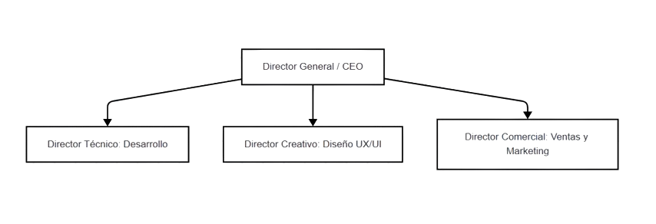

Visionamiento de la Empresa
El proyecto se enfoca en el área de farmacia de la Clínica La Luz, la cual busca fortalecer sus procesos internos mediante la incorporación de soluciones tecnológicas que permitan mejorar la gestión del inventario de medicamentos. En este contexto, la organización se orienta hacia la modernización de sus operaciones, promoviendo el uso de herramientas digitales que faciliten el control, análisis y disponibilidad de información confiable.
La visión del proyecto consiste en implementar un sistema web que centralice la gestión del inventario, optimice los procesos operativos y proporcione soporte a la toma de decisiones, contribuyendo a una gestión más eficiente y alineada con las necesidades del entorno clínico.

Descripción del Problema
- Actualmente, la gestión del inventario de medicamentos en el área de farmacia presenta diversas limitaciones debido a la dependencia de procesos manuales y a las deficiencias del sistema existente. Aunque se dispone de una herramienta para registrar información, esta no garantiza la actualización precisa del stock ni la correcta organización de los medicamentos.
Esta situación genera:
    - Retrasos en la actualización del inventario, debido a la necesidad de realizar verificaciones manuales y conciliaciones con el stock físico.
    - Falta de consistencia en los registros, ocasionada por la duplicidad de medicamentos y el uso de nomenclaturas no estandarizadas.
    - Dificultades en la trazabilidad, especialmente en el control de lotes y fechas de vencimiento.
    - Ineficiencia operativa, al requerir el uso de herramientas externas como hojas de cálculo para validar y organizar la información.
    - Limitaciones en la generación de reportes, lo que dificulta conocer con precisión el comportamiento del inventario, el consumo de medicamentos y la relación entre compras y ventas.
    - Estas problemáticas afectan la capacidad de la organización para tomar decisiones oportunas, incrementando el riesgo de desabastecimiento o pérdidas económicas por vencimiento de medicamentos.

Objetivos de Negocios
- Optimizar la gestión del inventario de medicamentos, reduciendo tiempos operativos y minimizando errores en los registros.
- Mejorar la confiabilidad de la información, garantizando la consistencia entre el inventario físico y el registrado en el sistema.
- Facilitar la toma de decisiones mediante la generación de reportes sobre consumo, abastecimiento y costos.
- Reducir pérdidas económicas asociadas a medicamentos vencidos o mal gestionados.
- Fortalecer la eficiencia operativa en las áreas de farmacia y logística mediante el uso de herramientas tecnológicas.

Objetivos de Diseño
- Desarrollar un sistema web bajo una arquitectura en capas, utilizando tecnologías orientadas a entornos web y bases de datos relacionales.
- Implementar módulos para el registro de medicamentos, control de inventario, gestión de lotes y fechas de vencimiento.
- Diseñar una interfaz intuitiva que facilite el uso del sistema por parte del personal de farmacia, almacén y jefatura.
- Incorporar un módulo de análisis que permita identificar patrones de consumo y apoyar la estimación de demanda.
- Garantizar la seguridad de la información mediante mecanismos de autenticación y control de acceso basado en roles.

Alcance del proyecto
El sistema, denominado MOPGIMED, tendrá como objetivo principal la gestión integral del inventario de medicamentos dentro del área de farmacia. Su alcance incluye:
- Registro y administración de medicamentos con información detallada (código, descripción, laboratorio, lote, fecha de vencimiento y registro sanitario).
- Control de entradas y salidas de medicamentos desde almacén y farmacia.
- Actualización del stock y verificación de consistencia entre inventario físico y digital.
- Generación de reportes relacionados con compras, consumo y estado del inventario.
- Implementación de alertas visuales para identificar medicamentos con bajo stock o próximos a vencer.
- Incorporación de un módulo de análisis que permita evaluar el comportamiento del inventario a partir de datos históricos.

Viabilidad del Sistema
- Técnica: El sistema es factible de implementar utilizando tecnologías web modernas y bases de datos relacionales, permitiendo su desarrollo bajo una arquitectura escalable y mantenible.
- Económica: El proyecto presenta beneficios asociados a la reducción de pérdidas por vencimiento de medicamentos, optimización del tiempo del personal y mejora en la toma de decisiones, lo que justifica su implementación.
- Operativa: El sistema se adapta al entorno de trabajo del área de farmacia, permitiendo mejorar las actividades diarias sin alterar significativamente los procesos existentes, facilitando su adopción por parte de los usuarios.
- Regulatoria: El sistema se enfoca exclusivamente en la gestión de inventario de medicamentos, sin involucrar datos de pacientes, cumpliendo con las buenas prácticas de seguridad de la información en el sector salud.

Información obtenida del Levantamiento de Información
Durante el levantamiento de información en el área de farmacia se identificó que el personal realiza múltiples actividades de control de manera manual, incluyendo la verificación de inventarios, revisión de medicamentos por lote y fecha de vencimiento, y la elaboración de reportes mediante hojas de cálculo.
Asimismo, se determinó que:
- Existe duplicidad en el registro de medicamentos debido a la falta de estandarización en la nomenclatura.
- Los inventarios físicos se realizan de forma periódica, lo que demanda tiempo y esfuerzo significativo.
- La jefatura requiere reportes detallados sobre compras, consumo y costos para su presentación a gerencia.
- No se cuenta con herramientas que permitan analizar el comportamiento del inventario ni anticipar la demanda de medicamentos.
En este contexto, se evidencia la necesidad de implementar una solución tecnológica que permita centralizar la información, mejorar su calidad y optimizar la gestión del inventario dentro del área de farmacia.

Análisis de Procesos

Diagrama del Proceso Actual – Diagrama de actividades
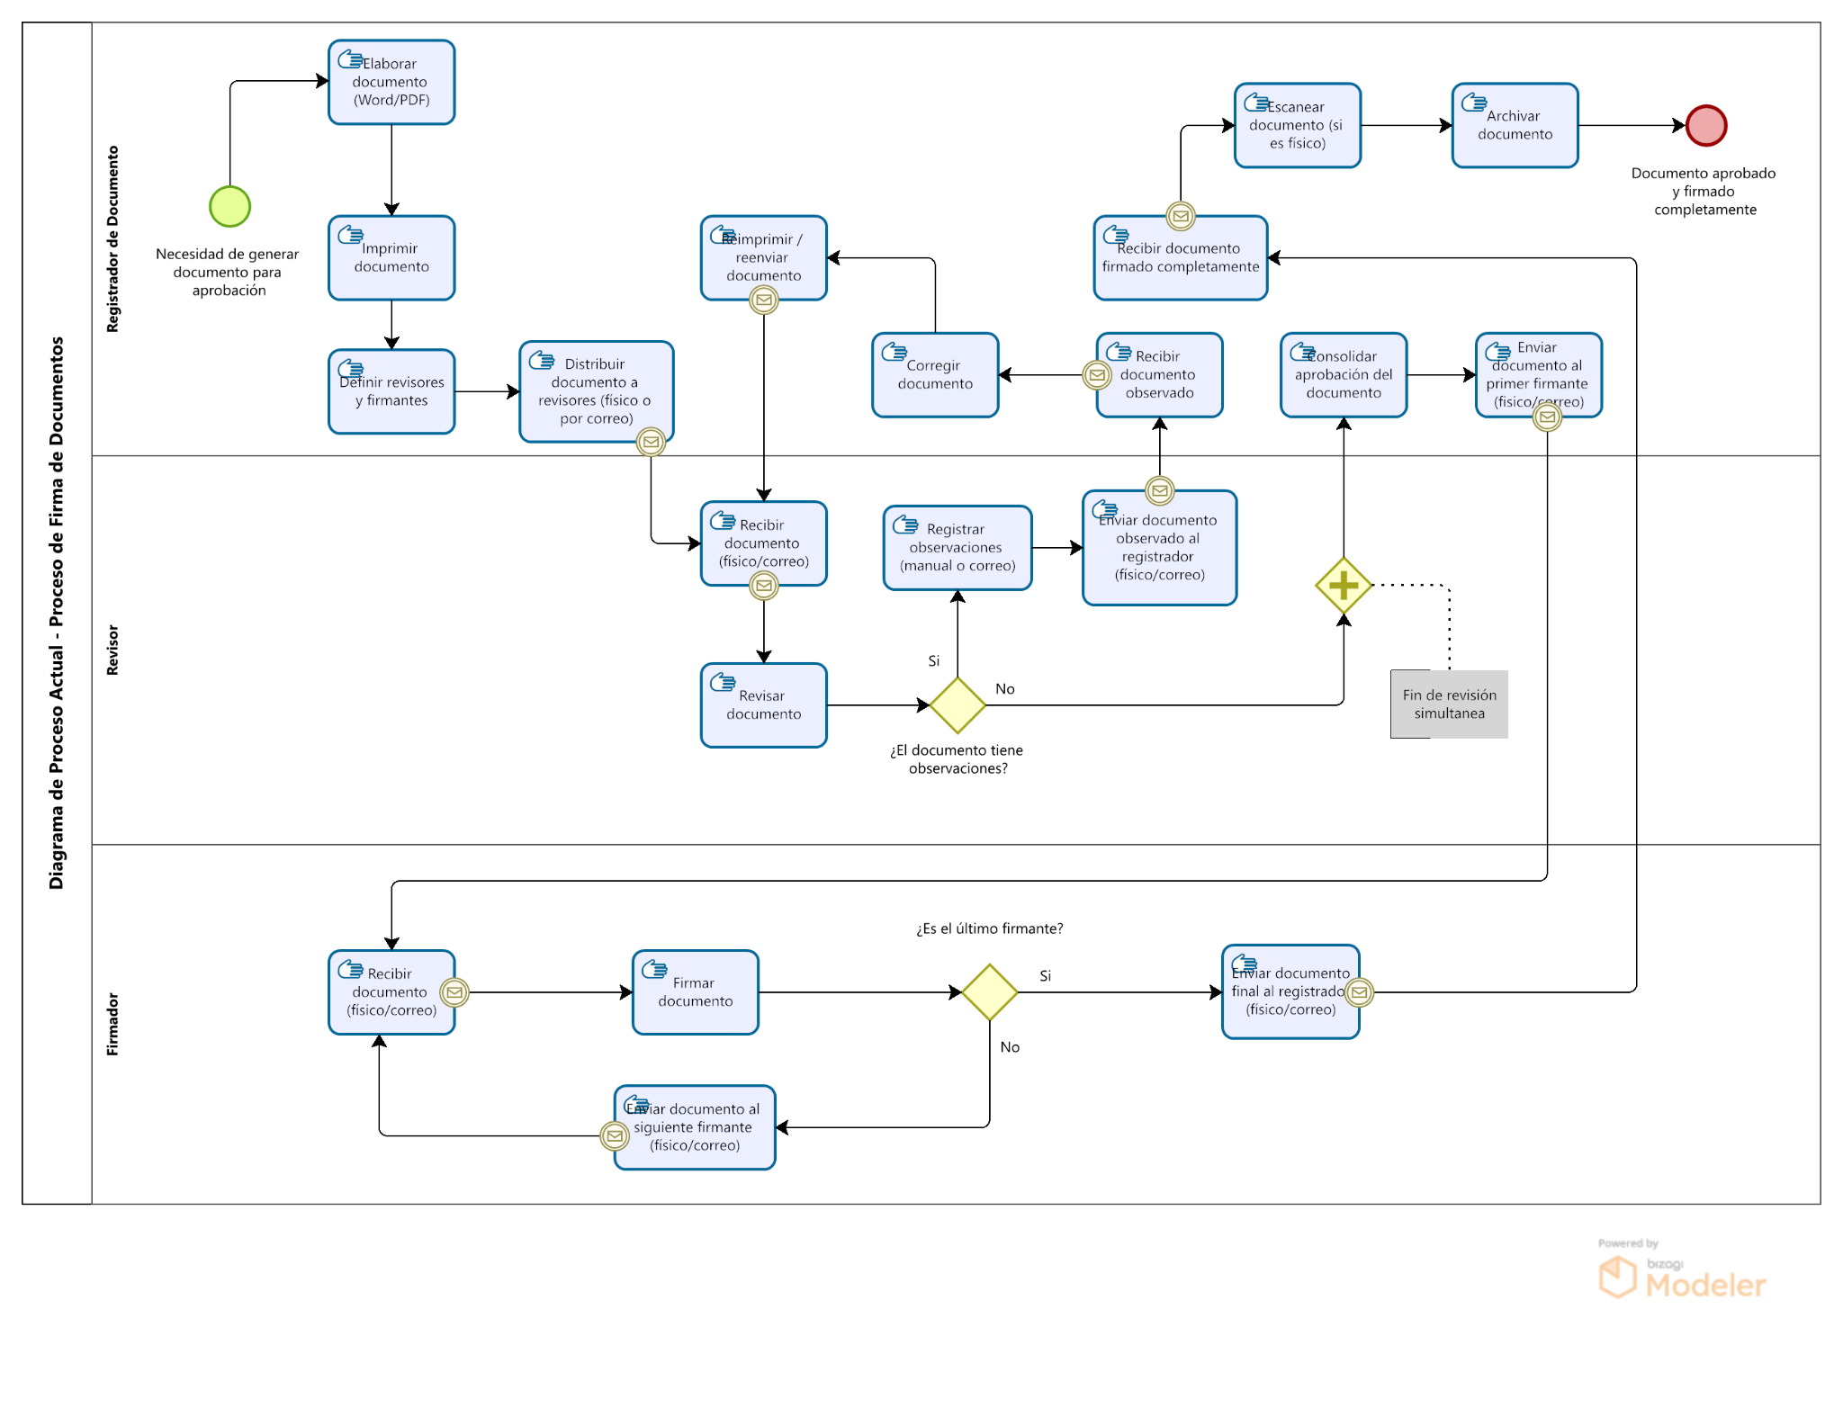
Este es el diagrama a detalle del proceso actual que maneja la empresa cliente.

Diagrama del Proceso Propuesto – Diagrama de actividades Inicial

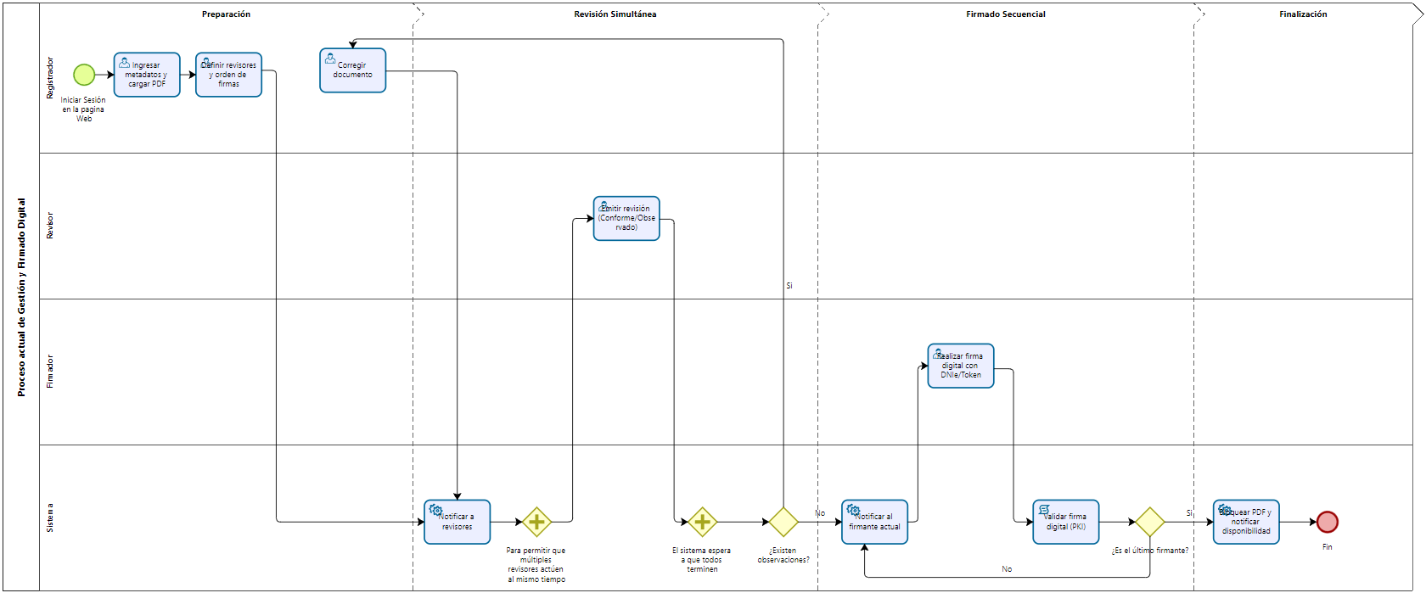
Este es el diagrama a detalle del proceso propuesto que manejara el sistema.

Especificación de Requerimientos de Software

Cuadro de Requerimientos No funcionales

ID | Nombre del Requerimiento | Descripción | Prioridad | Justificación
RNF-001 | Disponibilidad | El sistema deberá estar disponible de forma continua para la consulta de medicamentos, alertas y reportes. | Alta | Es fundamental para garantizar el acceso permanente a la información y evitar interrupciones en la gestión del inventario
RNF-002 | Rendimiento | Las operaciones de búsqueda, filtrado, visualización de inventario y generación de reportes deberán ejecutarse en tiempos de respuesta adecuados (máximo 3 segundos en condiciones normales). | Alta | Permite que las operaciones se realicen de forma rápida, mejorando la eficiencia y continuidad del trabajo diario.
RNF-003 | Seguridad | El sistema deberá garantizar acceso controlado mediante autenticación y roles, protegiendo la información de medicamentos y usuarios. | Alta | Protege la información sensible del sistema y evita accesos no autorizados que comprometan la operación.
RNF-004 | Consistencia de Datos | El sistema deberá mantener la coherencia entre los registros de inventario (stock, lotes, vencimientos) y su visualización en consultas, reportes y dashboard. | Alta | Asegura que los datos del inventario sean confiables y evita errores en consultas, reportes y decisiones.
RNF-005 | Actualización de información | Los cambios realizados en el inventario deberán reflejarse de manera inmediata en todo el sistema, incluyendo alertas y paneles analíticos. | Alta | Permite que la información refleje el estado real del inventario, evitando desactualización y errores operativos.
RNF-006 | Usabilidad | La interfaz deberá permitir realizar tareas como registro, consulta y filtrado de medicamentos de forma clara y sin complejidad. | Media | Facilita el uso del sistema por parte del personal, aunque no afecta directamente el funcionamiento principal.
RNF-007 | Procesamiento análitico | El sistema deberá procesar correctamente los datos históricos para generar reportes y análisis del dashboard sin afectar el desempeño general. | Media | Mejora el análisis y la toma de decisiones, pero no impide la operación básica del sistema si presenta limitaciones.

Cuadro de Requerimientos Funcionales

IDID | NombreNombre | Descripción / RFs agrupadosDescripción | TipoTipo | PrioridadPrioridad | Justificación de PrioridadJustificación de Prioridad | Task OwnerTask Owner
RF-001 | Iniciar sesión | Permite validar las credenciales del usuario y autorizar el acceso al sistema según el rol asignado. | RF | Alta | Punto de entrada obligatorio; sin autenticación no hay acceso protegido. | Salas Jiménez, W.
RF-002 | Gestionar usuarios y asignar rol | Permite registrar, modificar, habilitar o deshabilitar usuarios y asignar perfiles de acceso desde el formulario de gestión. | RF | Alta | Control de accesos y permisos del sistema. | Vargas G., A. / Salas J., W.
RF-003 | Visualizar historial de acciones | Permite consultar el registro de actividades de los usuarios para auditoría interna. | RF | Media | Trazabilidad sin afectar la operación diaria del inventario. | Salas Jiménez, W.
RF-004 | Registrar lote de medicamento existente | Permite registrar lote, fecha de vencimiento, unidad y cantidad por envase de un medicamento ya catalogado. | RF | Alta | Metadatos operativos del ingreso físico al almacén. | Vargas Gutierrez, A.
RF-005 | Registrar medicamento nuevo con asistencia IA | Permite buscar con IA, seleccionar y registrar un medicamento nuevo con metadatos de lote. | RF | Alta | Alta de productos al catálogo con estandarización de datos. | Vargas Gutierrez, A.
RF-006 | Consultar medicamento (disponibilidad y precio) | Permite buscar y visualizar stock y precio de venta sin modificar el inventario. | RF | Alta | Consulta operativa en caja y farmacia. | Vargas Gutierrez, A.
RF-007 | Listar medicamentos (buscador + exportar Excel) | Permite visualizar el inventario completo, buscar y exportar el listado a Excel. | RF | Alta | Vista principal del catálogo para supervisión. | Salas Jiménez, W.
RF-008 | Filtrar listado de medicamentos | Permite refinar el listado por laboratorio u otros criterios de búsqueda. | RF | Alta | Localización rápida de productos por fabricante. | Salas Jiménez, W.
RF-009 | Modificar medicamento | Permite corregir o actualizar la información de un medicamento registrado. | RF | Alta | Mantenimiento del catálogo ante cambios o errores. | Vargas Gutierrez, A.
RF-010 | Visualizar semáforo de stock de medicamentos | Permite mostrar indicadores agregados Normal, Bajo y Crítico del inventario. | RF | Alta | Visión rápida del estado global del stock. | Salas Jiménez, W.
RF-011 | Visualizar semáforo de medicamentos por vencer / vencidos | Permite identificar productos próximos a vencer o ya vencidos. | RF | Alta | Prevención de pérdidas por caducidad. | Salas Jiménez, W.
RF-012 | Listar medicamentos con semáforo | Permite listar el inventario mostrando el estado de stock por medicamento. | RF | Alta | Detalle operativo con código de colores por fila. | Salas Jiménez, W.
RF-013 | Filtrar lista de vencimientos | Permite aplicar filtros por laboratorio, mes o año sobre medicamentos por vencer. | RF | Media | Consulta precisa de vencimientos. | Salas Jiménez, W.
RF-014 | Reporte general de medicamentos (filtros + exportar Excel) | Permite emitir reporte consolidado del inventario con filtros y exportación. | RF | Alta | Supervisión gerencial del inventario. | Vargas Gutierrez, A.
RF-015 | Reporte de ingresos y salidas (filtro por tiempo) | Permite consultar movimientos históricos de entradas y salidas por periodo. | RF | Alta | Análisis de flujo del inventario. | Vargas Gutierrez, A.
RF-016 | Reporte de rotación de medicamentos | Permite identificar medicamentos de mayor rotación y generar su reporte. | RF | Media | Apoyo a decisiones de compra. | Salas Jiménez, W.
RF-017 | Visualizar dashboard analítico (operativo + inteligente ML/IA) | Permite mostrar indicadores, gráficos y análisis predictivo de demanda y tendencias. | RF | Alta | Toma de decisiones estratégicas con datos e IA. | Vargas Gutierrez, A.

Componente | Tipo | Ruta / Archivo | RF | UC | Referencia SAD
React App (SPA) | Frontend | src/main.jsx, src/App.jsx | RF-001–RF-017 | Todos | SAD — Contenedor React + enrutamiento por estado
Login | Página | src/pages/Login.jsx | RF-001 | UC-001 | SAD — Acceso al Sistema
AuthContext | Contexto | src/context/AuthContext.jsx | RF-001 | UC-001 | SAD — Control de sesión
Usuarios | Página | src/pages/Usuarios.jsx | RF-002, RF-003 | UC-002, UC-003 | SAD — Administración de Usuarios
Medicamentos | Página | src/pages/Medicamentos.jsx | RF-006–RF-008 | UC-004, UC-006, UC-010 | SAD — Gestión de Medicamentos
NuevoMedicamento | Página | src/pages/NuevoMedicamento.jsx | RF-004, RF-005 | UC-007, UC-008 | SAD — Registro de medicamentos
ControlInventario | Página | src/pages/ControlInventario.jsx | RF-010–RF-013 | UC-012–UC-015 | SAD — Control de Inventario
Notificaciones | Página | src/pages/Notificaciones.jsx | — | UC-011 | SAD — Alertas y Notificaciones
Reportes | Página | src/pages/Reportes.jsx | RF-014–RF-016 | UC-016–UC-018 | SAD — Reportes y Análisis
Dashboard | Página | src/pages/Dashboard.jsx | RF-017 | UC-019 | SAD — Dashboard Analítico
Analytics | Página | src/pages/Analytics.jsx | RF-017 | UC-020 | SAD — Dashboard Inteligente
API Client | Servicio | src/services/api.js | RF-001–RF-017 | Todos | SAD — Capa de integración REST
Sidebar | Componente | src/components/Sidebar.jsx | RF-001 | UC-001 | SAD — Menú por rol
Express App | Backend | backend/index.js | RF-001–RF-017 | Todos | SAD — API REST :3001
auth.js / authController | Ruta + Controlador | backend/routes/auth.js, controllers/authController.js | RF-001 | UC-001 | SAD — Autenticación
users.js / userController | Ruta + Controlador | backend/routes/users.js, controllers/userController.js | RF-002, RF-003 | UC-002, UC-003 | SAD — Usuarios e historial
userModel | Modelo | backend/models/userModel.js | RF-002 | UC-002 | SAD — Entidad Usuario
medicamentos.js / medicamentoController | Ruta + Controlador | backend/routes/medicamentos.js, controllers/medicamentoController.js | RF-004–RF-009 | UC-004–UC-010 | SAD — CRUD Medicamentos
medicamentoModel | Modelo | backend/models/medicamentoModel.js | RF-004–RF-009 | UC-004–UC-010 | SAD — Entidad Medicamento
laboratorios (ruta) | Ruta | backend/routes/laboratorios.js | RF-008 | UC-006 | SAD — Catálogo laboratorios
inventario.js / inventarioController | Ruta + Controlador | backend/routes/inventario.js, controllers/inventarioController.js | RF-010–RF-013 | UC-012–UC-015 | SAD — Control inventario
inventarioModel | Modelo | backend/models/inventarioModel.js | RF-010–RF-013 | UC-012–UC-015 | SAD — Consultas stock/vencimiento
notificaciones.js | Ruta + Controlador | backend/routes/notificaciones.js, controllers/notificacionController.js | — | UC-011 | SAD — Bandeja de alertas
notificacionModel | Modelo | backend/models/notificacionModel.js | — | UC-011 | SAD — Entidad Notificación
reportes.js / reporteController | Ruta + Controlador | backend/routes/reportes.js, controllers/reporteController.js | RF-014–RF-016 | UC-016–UC-018 | SAD — Reportes
reporteModel | Modelo | backend/models/reporteModel.js | RF-003, RF-014 | UC-003, UC-016 | SAD — Historial y resumen reportes
dashboard.js / dashboardController | Ruta + Controlador | backend/routes/dashboard.js, controllers/dashboardController.js | RF-017 | UC-019 | SAD — Dashboard operativo
analytics.js / analyticsController | Ruta + Controlador | backend/routes/analytics.js, controllers/analyticsController.js | RF-017 | UC-020 | SAD — Analytics ML/IA
dashboardModel / analyticsModel | Modelo | backend/models/dashboardModel.js, analyticsModel.js | RF-017 | UC-019, UC-020 | SAD — Datos analíticos
MySQL — mopgimed | Base de datos | backend/db/connection.js, db/setup.js | RF-001–RF-017 | Todos | SAD — Persistencia (tablas users, medicamentos, notificaciones, etc.)
El inventario siguiente identifica los componentes creados en la implementación del sistema (frontend React, backend Express y base de datos MySQL), indicando su trazabilidad con los requerimientos del SRS y los paquetes/vistas descritos en el SAD. Responde al ítem: Implementación — inventario de componentes que responden al SRS y SAD.
Inventario de componentes de implementación

RF | Requerimiento | Caso de uso | Sprint | Estado | Referencia SAD
RF-001 | Iniciar sesión | UC-001 | Sprint 1 | Implementado | SAD §4.1 Acceso — Secuencia CU-001; Componentes Auth
RF-002 | Gestionar usuarios y asignar rol | UC-002 | Sprint 2 | Implementado | SAD §4.2 Administración — Secuencia CU-002; users.js
RF-003 | Visualizar historial de acciones | UC-003 | Sprint 2 | Implementado | SAD §4.2 Administración — Historial en Usuarios
RF-004 | Registrar lote medicamento existente | UC-008 | Sprint 3 | Implementado | SAD §4.3 Medicamentos — NuevoMedicamento.jsx
RF-005 | Registrar medicamento nuevo con IA | UC-007 | Sprint 3 | Implementado | SAD §4.3 Medicamentos — Búsqueda IA en registro
RF-006 | Consultar medicamento | UC-010 | Sprint 3 | Implementado | SAD §4.3 Medicamentos — Medicamentos.jsx
RF-007 | Listar medicamentos | UC-004 | Sprint 3 | Implementado | SAD §4.3 Medicamentos — medicamentos.js
RF-008 | Filtrar listado de medicamentos | UC-006 | Sprint 4 | Implementado | SAD §4.3 Medicamentos — Filtro laboratorio
RF-009 | Modificar medicamento | UC-009 | Sprint 3 | Parcial | SAD §4.3 Medicamentos — UI pendiente (botón Editar)
RF-010 | Visualizar semáforo de stock | UC-014 | Sprint 4 | Implementado | SAD §4.4 Inventario — ControlInventario.jsx
RF-011 | Visualizar semáforo por vencer | UC-012 | Sprint 4 | Implementado | SAD §4.4 Inventario — Pestaña por vencer
RF-012 | Listar medicamentos con semáforo | UC-015 | Sprint 4 | Implementado | SAD §4.4 Inventario — Tabla con badges de estado
RF-013 | Filtrar lista de vencimientos | UC-013 | Sprint 4 | Implementado | SAD §4.4 Inventario — Filtros de vencimiento
RF-014 | Reporte general de medicamentos | UC-016 | Sprint 6 | Implementado | SAD §4.5 Reportes — reportes.js; Reportes.jsx
RF-015 | Reporte ingresos y salidas | UC-017 | Sprint 7 | Implementado | SAD §4.5 Reportes — Movimientos semanales
RF-016 | Reporte rotación de medicamentos | UC-018 | Sprint 7 | Implementado | SAD §4.5 Reportes — Rotación
RF-017 | Visualizar dashboard analítico | UC-019, UC-020 | Sprint 8 | Implementado | SAD §4.6 Dashboard — dashboard.js; analytics.js
La siguiente matriz relaciona cada requerimiento funcional (RF) del presente SRS con el caso de uso (UC), el sprint de desarrollo planificado, el estado de implementación en MOPGIMED y la referencia a las vistas del Documento de Arquitectura de Software (SAD). Esta sección responde al ítem de trazabilidad: Documento SRS — requerimientos cubiertos por el sprint.
Requerimientos cubiertos por el sprint

Reglas de Negocio
Narrativa/backend/secuencia - demostrar textualmente que esta
ID | Nombre de la Regla de Negocio | Descripción | Autoridad | Use Case | Proceso Actual
RN-001 | Autenticación de Usuario | Solo los usuarios registrados pueden acceder al sistema mediante credenciales válidas. | Sistema | UC001 - Iniciar Sesión | 1. El usuario ingresa sus credenciales.  2. El sistema valida usuario y contraseña.  3. Si son correctos, permite el acceso; caso contrario, muestra error.
RN-002 | Registro Obligatorio de Metadatos | Todo documento debe contar con metadatos completos antes de ser registrado. | Registrador | UC003 - Ingresar Metadatos | 1. El usuario ingresa datos del documento.  2. El sistema valida campos obligatorios.  3. Si falta información, no permite continuar.
RN-003 | Formato de Documento Permitido | Solo se permite la carga de documentos en formato PDF. | Sistema | UC004 - Cargar Documento PDF | 1. El usuario selecciona un archivo.  2. El sistema valida que sea PDF.  3. Si cumple, se carga; si no, se rechaza.
RN-004 | Revisión Completa Obligatoria | Todos los revisores deben emitir su revisión antes de pasar a la etapa de firma. | Sistema | UC008 - Emitir Revisión | 1. El sistema notifica a los revisores.  2. Cada revisor registra su decisión.  3. Si todos revisan y no hay observaciones, el documento avanza.
RN-005 | Gestión de Observaciones | Si existe al menos una observación, el documento regresa a edición. | Sistema | UC009 - Registrar Observación | 1. Un revisor registra observación.  2. El sistema cambia estado a "Observado".  3. El registrador modifica el documento y reinicia revisión.
RN-006 | Secuencia de Firma Obligatoria | Los firmantes deben firmar el documento en el orden previamente definido. | Sistema | UC006 - Gestionar Orden de Rol | 1. Se define el orden de firmantes.  2. El sistema habilita al primer firmante.  3. Cada firma habilita al siguiente.
RN-007 | Validación de Firma Digital | Toda firma debe ser validada antes de permitir el avance al siguiente firmante. | Sistema | UC013 - Realizar Firma Digital | 1. El usuario firma el documento.  2. El sistema valida la firma digital.  3. Si es válida, continúa; si no, se bloquea el proceso.
RN-008 | Notificación de Tareas Pendientes | El sistema debe notificar a usuarios sobre documentos pendientes de revisión o firma. | Sistema | UC011 - Visualizar Bandeja de Trabajo | 1. Se detectan tareas pendientes.  2. El sistema envía notificaciones.  3. El usuario accede a su bandeja.
RN-009 | Control de Estados del Documento | El documento debe pasar por estados definidos: revisión, observado, aprobado, firmado. | Sistema | UC012 - Visualizar Estado de Documento | 1. Se registra el documento.  2. Cambia de estado según acciones.  3. El usuario puede consultar el estado actual.
RN-010 | Generación de Documento Final | Solo cuando todos los firmantes han firmado, se genera el documento final. | Sistema | UC015 - Descargar Documento Firmado | 1. El último firmante completa la firma.  2. El sistema genera el PDF final.  3. Se habilita la descarga del documento.

Fase de Desarrollo

Perfiles de Usuario

Rol | Fase Principal | Acción Crítica
Administrador | Gestión del Sistema | Gestionar usuarios, asignar roles y controlar accesos al sistema
Personal de Farmacia | Gestión de Medicamentos | Registrar, modificar y consultar medicamentos con sus metadatos (lote, stock, vencimiento)
Personal de Almacén | Control de Inventario | Registrar entradas y salidas de medicamentos y actualizar el stock
Jefatura de Farmacia | Supervisión y Análisis | Generar reportes, monitorear indicadores y tomar decisiones sobre abastecimiento

Modelo Conceptual

Diagrama de Paquetes

Corregir nombre de los paquetes
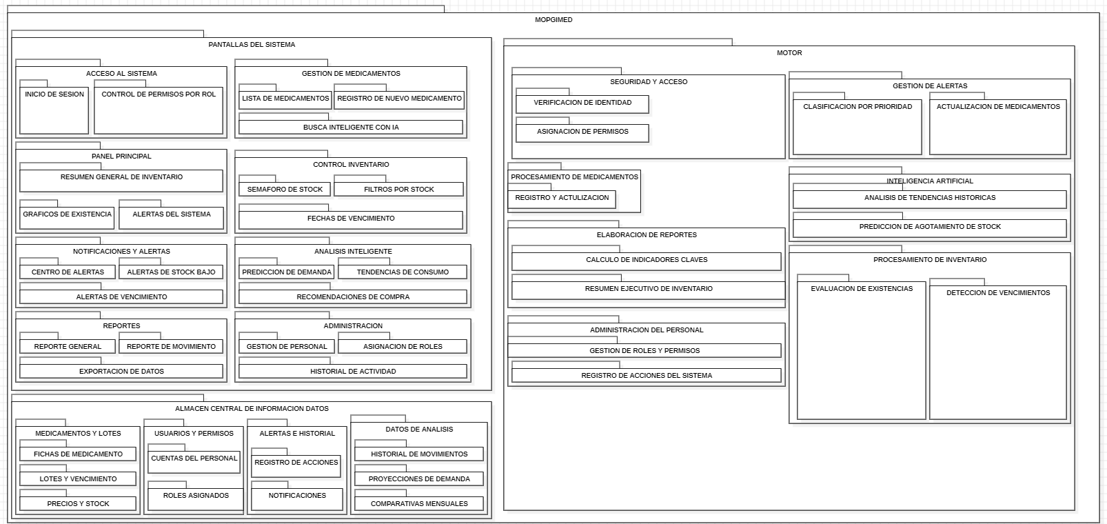

Diagrama de Casos de Uso
dividido por paquetes
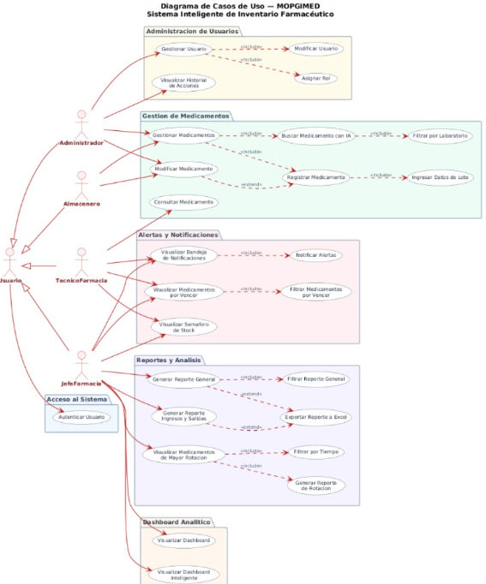

Escenarios de Caso de Uso (narrativa)
UC-001 – Iniciar Sesión
Caso de uso | UC-001 – Iniciar Sesión
Actores | Usuario (Administrador, Jefatura, Farmacia / Almacén)
Propósito | Permitir al usuario autenticarse en el sistema y acceder a las funcionalidades según su rol.
Tipo | Obligatorio (X) / Opcional ( )
Requisito ID (RF) | RF-001
Versión | 1.0
Descripción | El sistema valida las credenciales ingresadas y otorga acceso a los módulos según el rol: Administrador: acceso completo y gestión de usuarios. Jefatura: reportes, inventario, dashboard y análisis. Farmacia / Almacén: medicamentos, registro de lotes y consultas operativas.
Precondición | El usuario debe estar registrado y con estado Activo en la base de datos.
Postcondición | Sesión iniciada correctamente. El sistema redirige al panel principal según el rol del usuario y registra el ingreso en el historial de actividad.

Curso normal de eventos | Curso normal de eventos
Usuario | Sistema
1. El personal abre el sistema MOPGIMED en su navegador.
 | 2. El sistema muestra la Pantalla de Inicio de Sesión con los campos Usuario y Contraseña.
3. El personal ingresa su nombre de usuario y contraseña.
4. El personal presiona el botón Iniciar Sesión.
 | 5. El sistema envía las credenciales al Verificador de Identidad.
 | 6. El Verificador consulta el Registro del Personal.
 | 7. El sistema comprueba la contraseña y que el estado del usuario sea Activo.
 | 8. El sistema identifica el rol y carga el menú de módulos correspondiente.
 | 9. El Registrador de Actividad guarda el ingreso en el Historial.
 | 10. El sistema muestra el Panel Principal personalizado según el rol.
11. El personal accede a los módulos habilitados para su perfil.

Flujo alterno 1 – Credenciales incorrectas | Flujo alterno 1 – Credenciales incorrectas
Usuario | Sistema
1. El personal ingresa credenciales inválidas y presiona Iniciar Sesión.
 | 2. El Verificador no encuentra coincidencia válida.
 | 3. El sistema muestra: Usuario o contraseña incorrectos.
4. El personal corrige los datos e intenta nuevamente.

Flujo alterno 2 – Usuario inactivo | Flujo alterno 2 – Usuario inactivo
Usuario | Sistema
1. El personal ingresa credenciales correctas de una cuenta Inactiva.
 | 2. El sistema bloquea el acceso.
 | 3. El sistema muestra: Su cuenta está inactiva. Comuníquese con el Administrador.

UC-002 – Gestionar Usuario
Caso de uso | UC-002 – Gestionar Usuario
Actores | Administrador
Propósito | Permitir al Administrador registrar, consultar, modificar y activar o desactivar usuarios del sistema, asignando el rol desde el mismo formulario de gestión.
Tipo | Obligatorio (X) / Opcional ( )
Requisito ID (RF) | RF-002
Versión | 1.0
Descripción | El Administrador administra las cuentas de acceso: creación con asignación de rol (Administrador, Farmacia o Jefatura), edición de datos, cambio de estado y consulta de la lista de usuarios. Asignar rol y modificar usuario son acciones incluidas en este caso de uso.
Precondición | El Administrador debe haber iniciado sesión con rol Administrador.
Postcondición | El usuario queda registrado, actualizado o con estado modificado en la base de datos. La acción queda registrada en el historial de actividad.

Curso normal de eventos – Consultar usuarios | Curso normal de eventos – Consultar usuarios
Usuario | Sistema
1. El Administrador accede al módulo Usuarios desde el menú lateral.
 | 2. El sistema carga la tabla de usuarios con nombre, username, rol, estado y fecha de creación.
3. El Administrador revisa la lista de usuarios registrados.

Curso normal de eventos – Registrar nuevo usuario | Curso normal de eventos – Registrar nuevo usuario
Usuario | Sistema
1. El Administrador hace clic en Nuevo Usuario.
 | 2. El sistema abre el formulario modal con campos: nombre, username, contraseña, rol y email.
3. El Administrador completa los datos y selecciona el rol.
4. El Administrador hace clic en Guardar.
 | 5. El sistema valida campos obligatorios y unicidad del username.
 | 6. El sistema inserta el usuario con estado Activo.
 | 7. El sistema registra la acción en el Historial y actualiza la tabla.

Curso normal de eventos – Modificar usuario | Curso normal de eventos – Modificar usuario
Usuario | Sistema
1. El Administrador hace clic en Editar sobre un usuario de la lista.
 | 2. El sistema abre el formulario con los datos precargados.
3. El Administrador modifica los campos necesarios y guarda.
 | 4. El sistema actualiza el registro y registra la acción en el Historial.

Flujo alterno – Username duplicado o datos incompletos | Flujo alterno – Username duplicado o datos incompletos
Usuario | Sistema
1. El Administrador intenta guardar con datos inválidos.
 | 2. El sistema muestra mensaje de error y no guarda los cambios.

Flujo alterno – Activar o desactivar usuario | Flujo alterno – Activar o desactivar usuario
Usuario | Sistema
1. El Administrador hace clic en el control de estado del usuario.
 | 2. El sistema alterna entre Activo e Inactivo.
 | 3. El sistema registra Activó usuario o Desactivó usuario en el Historial.

UC-003 – Visualizar Historial de Acciones
Caso de uso | UC-003 – Visualizar Historial de Acciones
Actores | Administrador
Propósito | Permitir consultar el registro de actividades realizadas en el sistema para auditoría y control.
Tipo | Obligatorio (X) / Opcional ( )
Requisito ID (RF) | RF-003
Versión | 1.0
Descripción | El sistema muestra en la sección inferior del módulo Usuarios el historial de acciones: fecha, usuario, acción, módulo y detalle. Los registros se generan automáticamente al iniciar sesión o gestionar usuarios.
Precondición | El Administrador debe haber iniciado sesión.
Postcondición | El Administrador visualiza el historial. No se modifican datos.

Curso normal de eventos | Curso normal de eventos
Usuario | Sistema
1. El Administrador accede al módulo Usuarios.
 | 2. El sistema consulta la tabla historial_acciones ordenada por fecha descendente.
 | 3. El sistema muestra la tabla Historial de Acciones debajo de la lista de usuarios.
4. El Administrador revisa las acciones registradas para auditoría.

Flujo alterno – Sin registros | Flujo alterno – Sin registros
Usuario | Sistema
1. El Administrador accede al historial sin registros previos.
 | 2. El sistema muestra: Aún no hay acciones registradas en el sistema.

UC-004 – Gestionar Medicamentos
Caso de uso | UC-004 – Gestionar Medicamentos
Actores | Administrador, Almacenero
Propósito | Permitir administrar el catálogo de medicamentos del inventario desde el listado principal.
Tipo | Obligatorio (X) / Opcional ( )
Requisito ID (RF) | RF-007
Versión | 1.0
Descripción | El personal autorizado accede al módulo Medicamentos para visualizar el inventario completo, con código, nombre, laboratorio, stock, estado calculado y acciones de consulta. Incluye la navegación hacia el registro de nuevos medicamentos.
Precondición | El usuario debe haber iniciado sesión con permisos sobre medicamentos.
Postcondición | El sistema muestra el listado actualizado de medicamentos.

Curso normal de eventos | Curso normal de eventos
Usuario | Sistema
1. El personal selecciona Medicamentos en el menú lateral.
 | 2. El sistema carga todos los medicamentos desde la base de datos.
 | 3. El sistema calcula y muestra el estado de stock (Normal, Bajo, Crítico) por fila.
4. El personal revisa el inventario y puede iniciar registro o consulta.

UC-005 – Buscar Medicamento con IA
Caso de uso | UC-005 – Buscar Medicamento con IA
Actores | Administrador, Almacenero, Técnico de Farmacia
Propósito | Permitir buscar medicamentos por nombre, código, laboratorio o categoría con asistencia inteligente.
Tipo | Obligatorio (X) / Opcional ( )
Requisito ID (RF) | RF-005
Versión | 1.0
Descripción | En el módulo Medicamentos o en el formulario de registro, el sistema filtra en tiempo real mediante el buscador inteligente, mostrando coincidencias y sugerencias según el texto ingresado.
Precondición | Deben existir medicamentos registrados.
Postcondición | El sistema muestra los resultados que coinciden con el criterio de búsqueda.

Curso normal de eventos | Curso normal de eventos
Usuario | Sistema
1. El personal accede al buscador inteligente del módulo Medicamentos.
2. El personal escribe el nombre, código o criterio de búsqueda.
 | 3. El sistema filtra el listado en tiempo real por nombre, laboratorio y categoría.
 | 4. El sistema muestra la cantidad de resultados encontrados.
5. El personal localiza el medicamento en la lista filtrada.

Flujo alterno – Sin resultados | Flujo alterno – Sin resultados
Usuario | Sistema
1. El personal busca un medicamento inexistente.
 | 2. El sistema muestra: No se encontraron medicamentos con ese criterio.

UC-006 – Filtrar por Laboratorio
Caso de uso | UC-006 – Filtrar por Laboratorio
Actores | Administrador, Almacenero, Jefatura de Farmacia
Propósito | Permitir refinar el listado de medicamentos según el laboratorio fabricante.
Tipo | Obligatorio (X) / Opcional ( )
Requisito ID (RF) | RF-008
Versión | 1.0
Descripción | El personal selecciona un laboratorio en el filtro del módulo Medicamentos y el sistema muestra únicamente los medicamentos de ese fabricante.
Precondición | El usuario debe estar en el módulo Medicamentos con datos cargados.
Postcondición | El listado muestra solo medicamentos del laboratorio seleccionado.

Curso normal de eventos | Curso normal de eventos
Usuario | Sistema
1. El personal abre el selector Filtrar por Laboratorio.
2. El personal elige un laboratorio de la lista.
 | 3. El sistema aplica el filtro sobre el inventario cargado.
 | 4. El sistema actualiza la tabla mostrando solo los registros del laboratorio elegido.
5. El personal puede combinar el filtro con la búsqueda por texto.

UC-007 – Registrar Medicamento
Caso de uso | UC-007 – Registrar Medicamento
Actores | Administrador, Almacenero, Farmacia
Propósito | Permitir incorporar un nuevo medicamento al inventario mediante el formulario de registro.
Tipo | Obligatorio (X) / Opcional ( )
Requisito ID (RF) | RF-005
Versión | 1.0
Descripción | El personal accede a la pantalla Nuevo Medicamento, completa la información básica y los metadatos del lote, y guarda el registro en la base de datos.
Precondición | El usuario debe tener permiso de registro. El código de medicamento debe ser único.
Postcondición | El medicamento queda registrado con estado de stock calculado.

Curso normal de eventos | Curso normal de eventos
Usuario | Sistema
1. El personal hace clic en Nuevo Medicamento.
 | 2. El sistema muestra la pantalla de Registro Rápido de Medicamento.
3. El personal selecciona laboratorio y busca o ingresa el nombre del medicamento.
4. El personal completa costo, precio, stock mínimo, stock inicial, lote y vencimiento.
5. El personal presiona Registrar Medicamento.
 | 6. El sistema valida los campos y calcula el estado de stock.
 | 7. El sistema inserta el registro y retorna al listado de medicamentos.

UC-008 – Ingresar Datos de Lote
Caso de uso | UC-008 – Ingresar Datos de Lote
Actores | Administrador, Almacenero, Farmacia
Propósito | Permitir registrar la información operativa del lote físico al dar de alta un medicamento.
Tipo | Obligatorio (X) / Opcional ( )
Requisito ID (RF) | RF-004
Versión | 1.0
Descripción | Como parte del registro, el personal ingresa número de lote, fecha de vencimiento, costo unitario según boleta, stock inicial del lote y registro sanitario.
Precondición | El personal debe estar en el formulario de registro de medicamento.
Postcondición | Los metadatos del lote quedan almacenados junto al medicamento.

Curso normal de eventos | Curso normal de eventos
Usuario | Sistema
1. El personal accede a la sección Completa estos datos manualmente del formulario.
2. El personal ingresa costo unitario y precio de venta.
3. El personal ingresa stock mínimo y stock inicial del lote.
4. El personal ingresa número de lote y fecha de vencimiento.
5. El personal ingresa el registro sanitario si aplica.
 | 6. El sistema valida que los campos obligatorios estén completos antes de guardar.

UC-009 – Modificar Medicamento
Caso de uso | UC-009 – Modificar Medicamento
Actores | Administrador, Almacenero
Propósito | Permitir corregir o actualizar la información de un medicamento registrado.
Tipo | Obligatorio (X) / Opcional ( )
Requisito ID (RF) | RF-009
Versión | 1.0
Descripción | El personal localiza el medicamento en el listado, abre la edición, modifica los campos necesarios y el sistema recalcula el estado de stock.
Precondición | El medicamento debe existir en el inventario.
Postcondición | Los datos del medicamento quedan actualizados en la base de datos.

Curso normal de eventos | Curso normal de eventos
Usuario | Sistema
1. El personal localiza el medicamento en la tabla del módulo Medicamentos.
2. El personal hace clic en Editar.
 | 3. El sistema muestra el formulario con los datos actuales.
4. El personal modifica los campos requeridos y guarda.
 | 5. El sistema valida, recalcula el estado de stock y actualiza el registro.

UC-010 – Consultar Medicamento
Caso de uso | UC-010 – Consultar Medicamento
Actores | Técnico de Farmacia, Farmacia
Propósito | Permitir consultar disponibilidad, stock y precio de venta sin modificar el inventario.
Tipo | Obligatorio (X) / Opcional ( )
Requisito ID (RF) | RF-006
Versión | 1.0
Descripción | El personal de caja o farmacia busca un medicamento y visualiza en la tabla su stock actual, stock mínimo, estado semáforo y precio de venta.
Precondición | El usuario debe haber iniciado sesión. Deben existir medicamentos registrados.
Postcondición | El personal obtiene la información de consulta. No se realizan cambios.

Curso normal de eventos | Curso normal de eventos
Usuario | Sistema
1. El personal accede al módulo Medicamentos.
2. El personal busca el medicamento por nombre o código.
 | 3. El sistema filtra y muestra la fila con stock, estado y precio.
4. El personal lee la disponibilidad y el precio para atender la consulta o dispensación.

UC-011 – Visualizar Bandeja de Notificaciones
Caso de uso | UC-011 – Visualizar Bandeja de Notificaciones
Actores | Técnico de Farmacia, Jefatura de Farmacia, Administrador
Propósito | Permitir consultar las alertas del sistema sobre stock y vencimientos en una bandeja ordenada.
Tipo | Obligatorio (X) / Opcional ( )
Requisito ID (RF) | —
Versión | 1.0
Descripción | El sistema muestra las notificaciones generadas automáticamente (stock bajo, crítico, vencimientos), clasificadas por prioridad, con opción de marcar como leídas.
Precondición | El usuario debe haber iniciado sesión.
Postcondición | Las notificaciones consultadas pueden marcarse como leídas.

Curso normal de eventos | Curso normal de eventos
Usuario | Sistema
1. El personal accede al módulo Notificaciones.
 | 2. El sistema carga la bandeja con alertas ordenadas por prioridad.
 | 3. El sistema resalta las notificaciones no leídas y de alta prioridad.
4. El personal revisa las alertas pendientes.
5. El personal puede marcar una o todas como leídas.
 | 6. El sistema actualiza el estado leída en la base de datos.

UC-012 – Visualizar Medicamentos por Vencer
Caso de uso | UC-012 – Visualizar Medicamentos por Vencer
Actores | Técnico de Farmacia, Jefatura de Farmacia
Propósito | Permitir identificar medicamentos próximos a vencer o ya vencidos.
Tipo | Obligatorio (X) / Opcional ( )
Requisito ID (RF) | RF-011
Versión | 1.0
Descripción | En Control de Inventario, el sistema muestra la pestaña o vista de medicamentos por vencer con días restantes hasta el vencimiento.
Precondición | Deben existir medicamentos con fecha de vencimiento registrada.
Postcondición | El personal visualiza el listado de medicamentos por vencer o vencidos.

Curso normal de eventos | Curso normal de eventos
Usuario | Sistema
1. El personal accede a Control de Inventario.
2. El personal selecciona la pestaña Por vencer.
 | 3. El sistema filtra medicamentos con vencimiento en los próximos 90 días o vencidos.
 | 4. El sistema muestra nombre, lote, fecha y días restantes.

UC-013 – Filtrar Medicamentos por Vencer
Caso de uso | UC-013 – Filtrar Medicamentos por Vencer
Actores | Técnico de Farmacia, Jefatura de Farmacia
Propósito | Permitir refinar la lista de vencimientos por criterios adicionales.
Tipo | Obligatorio (X) / Opcional ( )
Requisito ID (RF) | RF-013
Versión | 1.0
Descripción | El personal aplica filtros por laboratorio, mes o año sobre la vista de medicamentos por vencer para una consulta más precisa.
Precondición | El personal debe estar en la vista de medicamentos por vencer.
Postcondición | El sistema muestra el subconjunto filtrado de medicamentos.

Curso normal de eventos | Curso normal de eventos
Usuario | Sistema
1. El personal visualiza la lista de medicamentos por vencer.
2. El personal selecciona criterios de filtro (laboratorio, periodo).
 | 3. El sistema aplica los filtros sobre el conjunto de vencimientos.
 | 4. El sistema actualiza la tabla con los resultados filtrados.

UC-014 – Visualizar Semáforo de Stock
Caso de uso | UC-014 – Visualizar Semáforo de Stock
Actores | Técnico de Farmacia, Jefatura de Farmacia
Propósito | Permitir visualizar el estado del stock mediante indicadores Normal, Bajo y Crítico.
Tipo | Obligatorio (X) / Opcional ( )
Requisito ID (RF) | RF-010
Versión | 1.0
Descripción | El sistema presenta tarjetas o indicadores con la cantidad de medicamentos en cada estado del semáforo de stock en el módulo Control de Inventario.
Precondición | Deben existir medicamentos con stock y stock mínimo definidos.
Postcondición | El personal visualiza el resumen del semáforo de stock.

Curso normal de eventos | Curso normal de eventos
Usuario | Sistema
1. El personal accede a Control de Inventario.
 | 2. El sistema calcula los totales por estado Normal, Bajo y Crítico.
 | 3. El sistema muestra las tarjetas del semáforo con colores verde, amarillo y rojo.
4. El personal identifica la situación general del inventario.

UC-015 – Listar Medicamentos con Semáforo
Caso de uso | UC-015 – Listar Medicamentos con Semáforo
Actores | Técnico de Farmacia, Jefatura de Farmacia
Propósito | Permitir listar todos los medicamentos mostrando su estado de stock con código de colores.
Tipo | Obligatorio (X) / Opcional ( )
Requisito ID (RF) | RF-012
Versión | 1.0
Descripción | El sistema muestra la tabla completa de inventario con badge de estado por fila, permitiendo filtrar por pestañas Todos, Críticos, Bajo o Por vencer.
Precondición | El usuario debe tener acceso al módulo Control de Inventario.
Postcondición | El personal visualiza el listado con el semáforo aplicado a cada medicamento.

Curso normal de eventos | Curso normal de eventos
Usuario | Sistema
1. El personal accede a Control de Inventario.
 | 2. El sistema carga la tabla de medicamentos con columna Estado.
3. El personal selecciona la pestaña deseada (Todos, Críticos, Bajo).
 | 4. El sistema filtra y muestra los medicamentos con su indicador de color.

UC-016 – Generar Reporte General
Caso de uso | UC-016 – Generar Reporte General
Actores | Jefatura de Farmacia
Propósito | Permitir emitir el reporte consolidado del inventario con filtros y exportación.
Tipo | Obligatorio (X) / Opcional ( )
Requisito ID (RF) | RF-014
Versión | 1.0
Descripción | El usuario accede a Reportes, selecciona Reporte General, define filtros de fecha y visualiza indicadores de valor, cantidad por estado y distribución por categoría. Puede exportar a Excel.
Precondición | El usuario debe tener rol Jefatura o Administrador.
Postcondición | El sistema muestra el reporte general. Opcionalmente se descarga el archivo Excel.

Curso normal de eventos | Curso normal de eventos
Usuario | Sistema
1. El usuario accede al módulo Reportes.
2. El usuario selecciona la tarjeta Reporte General.
3. El usuario define el rango de fechas en los filtros.
 | 4. El sistema calcula totales, valor de inventario y distribución por categoría.
 | 5. El sistema muestra el reporte en pantalla.
6. El usuario puede hacer clic en Exportar a Excel.
 | 7. El sistema genera el archivo para descarga.

UC-017 – Generar Reporte Ingresos y Salidas
Caso de uso | UC-017 – Generar Reporte Ingresos y Salidas
Actores | Jefatura de Farmacia
Propósito | Permitir consultar movimientos de entradas y salidas del inventario por periodo.
Tipo | Obligatorio (X) / Opcional ( )
Requisito ID (RF) | RF-015
Versión | 1.0
Descripción | El sistema muestra gráficos de entradas y salidas semanales y comparativa mensual de ventas versus compras, con filtro por rango de tiempo.
Precondición | Deben existir movimientos registrados en el periodo.
Postcondición | El sistema presenta el reporte de ingresos y salidas.

Curso normal de eventos | Curso normal de eventos
Usuario | Sistema
1. El usuario accede a Reportes y selecciona Ingresos y Salidas.
2. El usuario ajusta el filtro de fechas.
 | 3. El sistema consulta movimientos_semana y comparativa_mensual.
 | 4. El sistema muestra gráficos de barras con entradas y salidas.

UC-018 – Visualizar Medicamentos de Mayor Rotación
Caso de uso | UC-018 – Visualizar Medicamentos de Mayor Rotación
Actores | Jefatura de Farmacia
Propósito | Permitir identificar los medicamentos con mayor nivel de salida o venta en un periodo.
Tipo | Obligatorio (X) / Opcional ( )
Requisito ID (RF) | RF-016
Versión | 1.0
Descripción | El sistema lista los medicamentos ordenados por rotación y permite generar el reporte correspondiente para análisis y exportación.
Precondición | El usuario debe tener acceso al módulo Reportes.
Postcondición | El personal visualiza el ranking de rotación de medicamentos.

Curso normal de eventos | Curso normal de eventos
Usuario | Sistema
1. El usuario selecciona Mayor Rotación en el módulo Reportes.
 | 2. El sistema clasifica los medicamentos por nivel de rotación.
 | 3. El sistema muestra la lista ordenada de mayor a menor rotación.
4. El usuario analiza los resultados para decisiones de abastecimiento.

UC-019 – Visualizar Dashboard
Caso de uso | UC-019 – Visualizar Dashboard
Actores | Jefatura de Farmacia, Administrador
Propósito | Permitir visualizar indicadores operativos generales del inventario farmacéutico.
Tipo | Obligatorio (X) / Opcional ( )
Requisito ID (RF) | RF-017
Versión | 1.0
Descripción | El sistema muestra en el Dashboard métricas de total de medicamentos, stock crítico, por vencer, valor de inventario, gráficos de stock por categoría y alertas activas.
Precondición | El usuario debe tener acceso al módulo Dashboard.
Postcondición | El sistema presenta el panel operativo actualizado.

Curso normal de eventos | Curso normal de eventos
Usuario | Sistema
1. El usuario selecciona Dashboard en el menú lateral.
 | 2. El sistema consulta estadísticas y datos agregados del inventario.
 | 3. El sistema muestra tarjetas de indicadores y gráficos operativos.
4. El usuario revisa el estado general del inventario.

UC-020 – Visualizar Dashboard Inteligente
Caso de uso | UC-020 – Visualizar Dashboard Inteligente
Actores | Jefatura de Farmacia
Propósito | Permitir visualizar análisis avanzado con predicción de demanda y tendencias por IA/ML.
Tipo | Obligatorio (X) / Opcional ( )
Requisito ID (RF) | RF-017
Versión | 1.0
Descripción | El módulo Analytics muestra predicción de demanda, comparativa mensual, tendencias por categoría, productos en riesgo de desabasto e insights generados.
Precondición | El usuario debe tener acceso al módulo Analytics.
Postcondición | El sistema presenta el panel analítico inteligente.

Curso normal de eventos | Curso normal de eventos
Usuario | Sistema
1. El usuario selecciona Analytics en el menú lateral.
 | 2. El sistema carga prediccion_demanda, tendencias y predicciones_criticas.
 | 3. El sistema muestra gráficos de área, barras e insights del día.
4. El usuario utiliza la información para planificar abastecimiento.

Modelo Lógico

Analisis de Objetos

UC-001 - Autenticar Usuario
Detallar lo que pasa en el diagrama.
Figura 1: Análisis de Objetos del Caso de Uso: Autenticar Usuario. Fuente de origen: Propia.
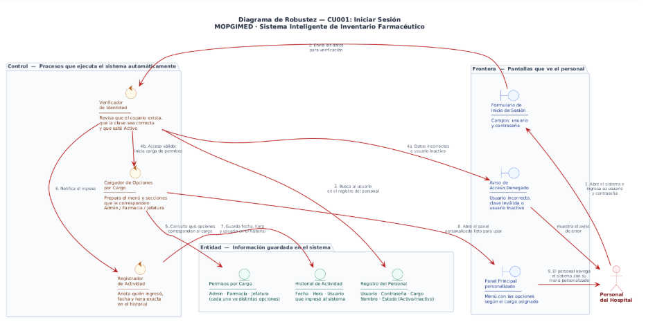

UC-002 - Gestionar Medicamentos
Figura 2: Análisis de Objetos del Caso de Uso: Gestionar Medicamentos. Fuente de origen: Propia.
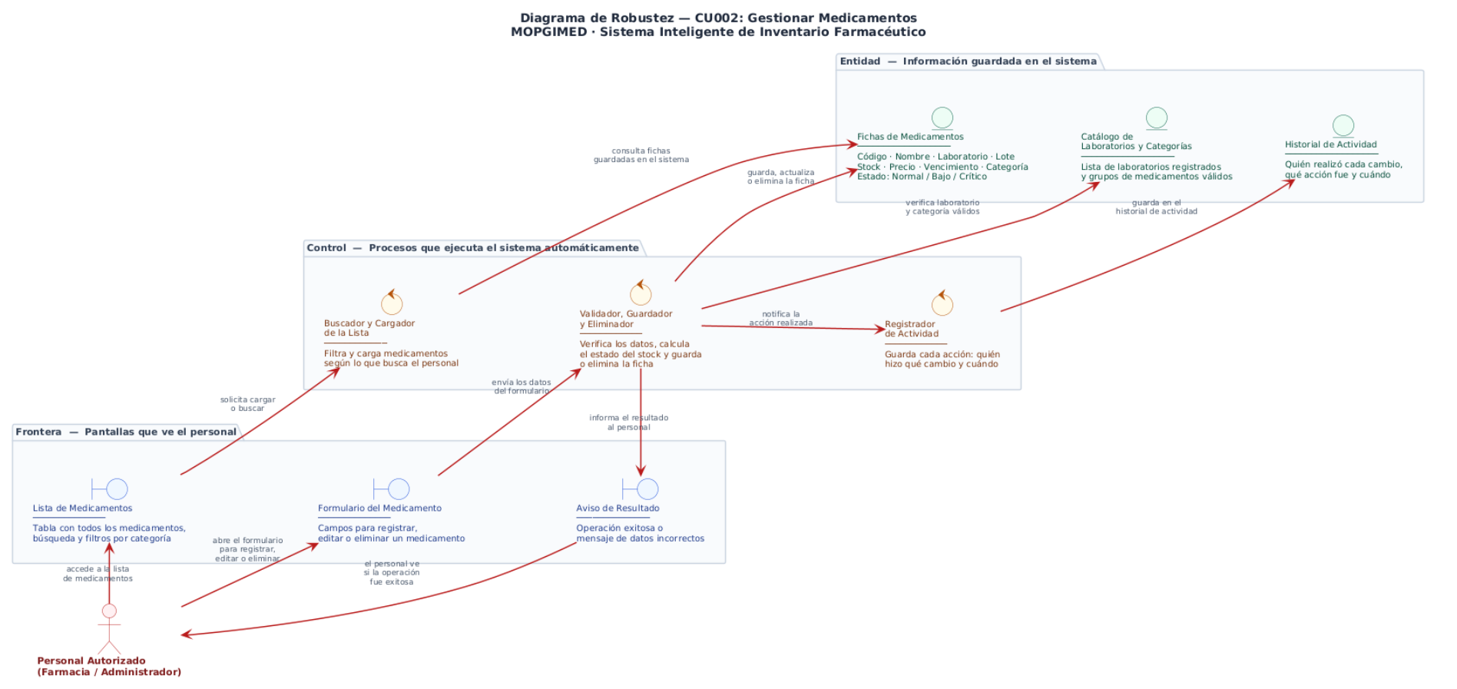

UC-004 Visualizar Historial de Acciones
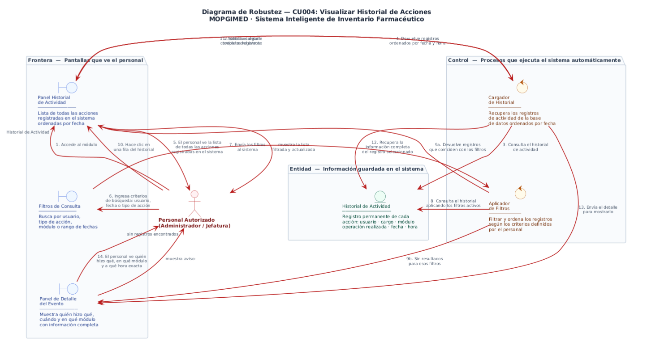

UC-007 - Buscar medicamento con IA
Figura 6: Análisis de Objetos del Caso de Uso: Buscar medicamento con IA. Fuente de origen: Propia.

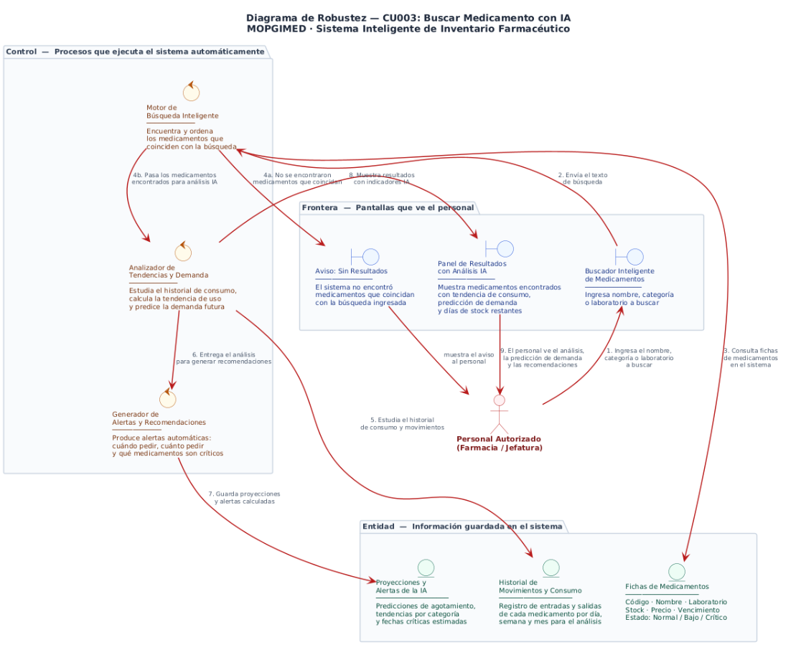
UC-013 -Notificar Alertas Mopgimed
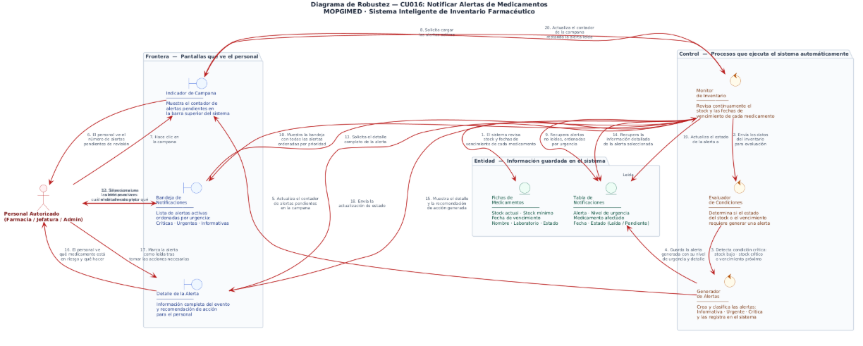

Diagrama de Secuencia

UC-001 - Autenticar Usuario
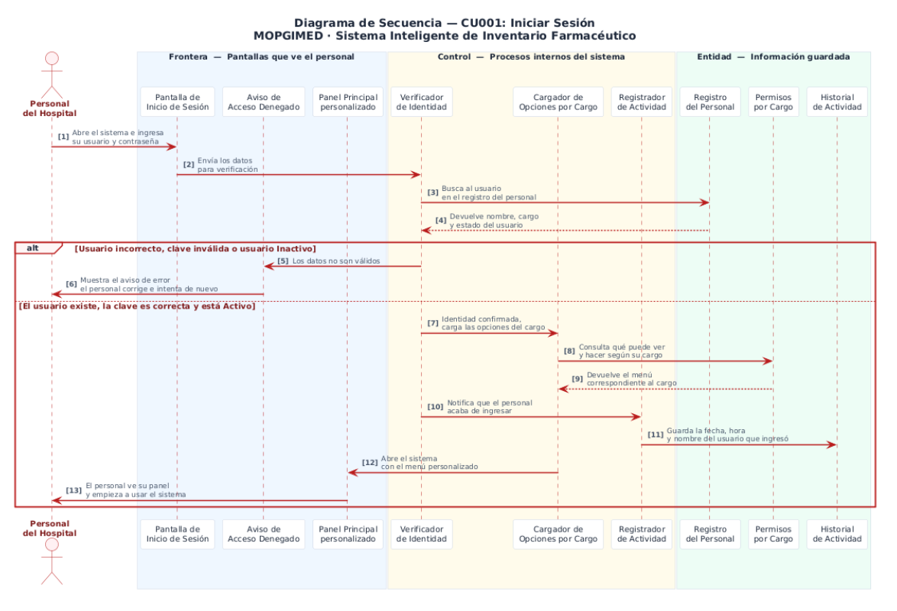

UC-002 - Gestionar Medicamentos
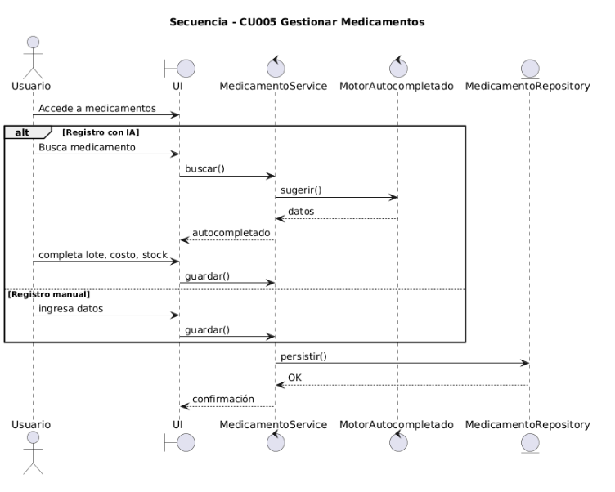

UC-004- Visualizar Historial De Acciones

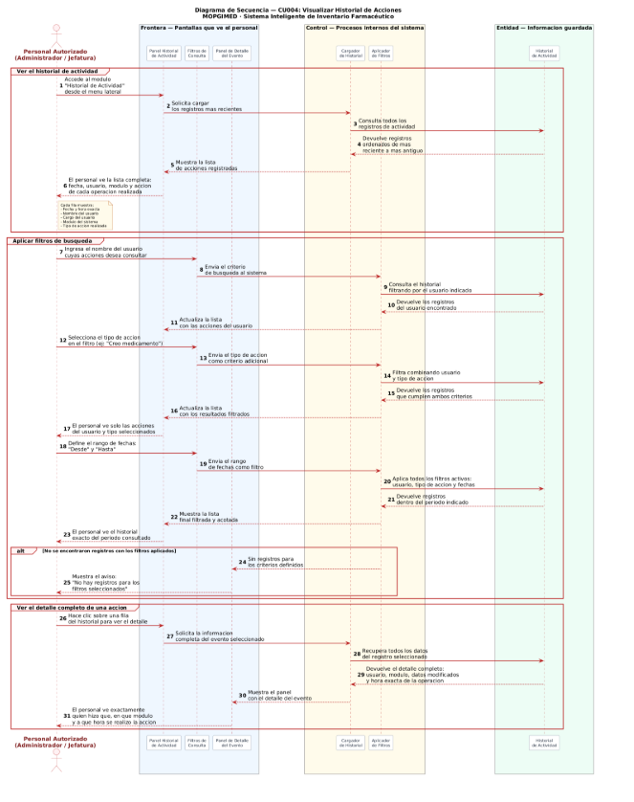

UC-007 - Buscar medicamento con IA
Figura 6: Diagrama de Secuencia del Caso de Uso: Buscar medicamento con IA. Fuente de origen: Propia.
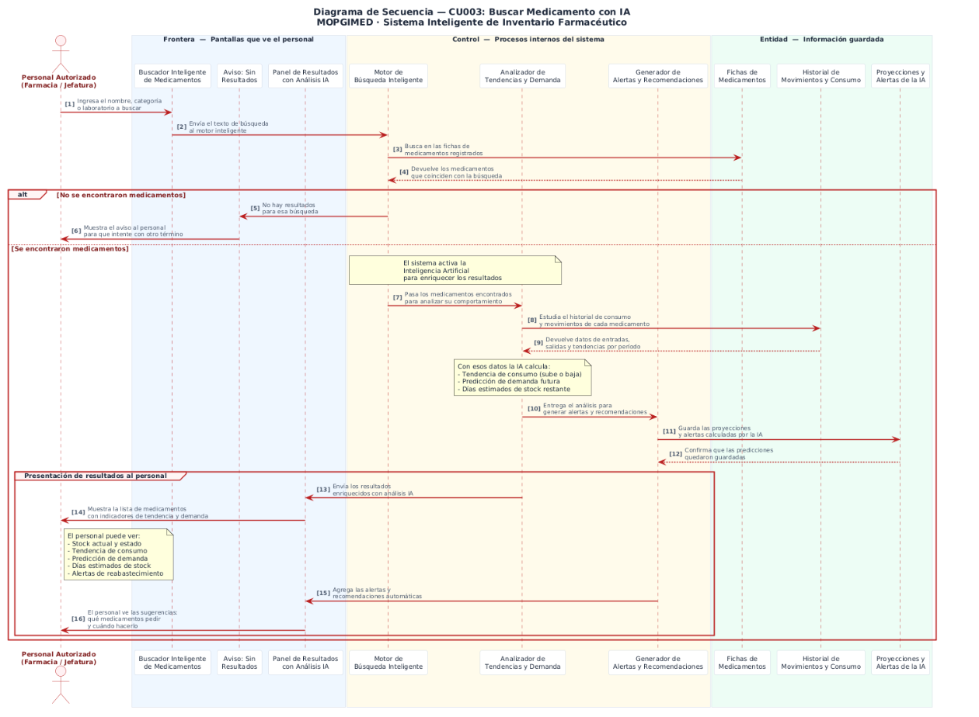

UC-007 - Notificar Alertas MOPGIMED
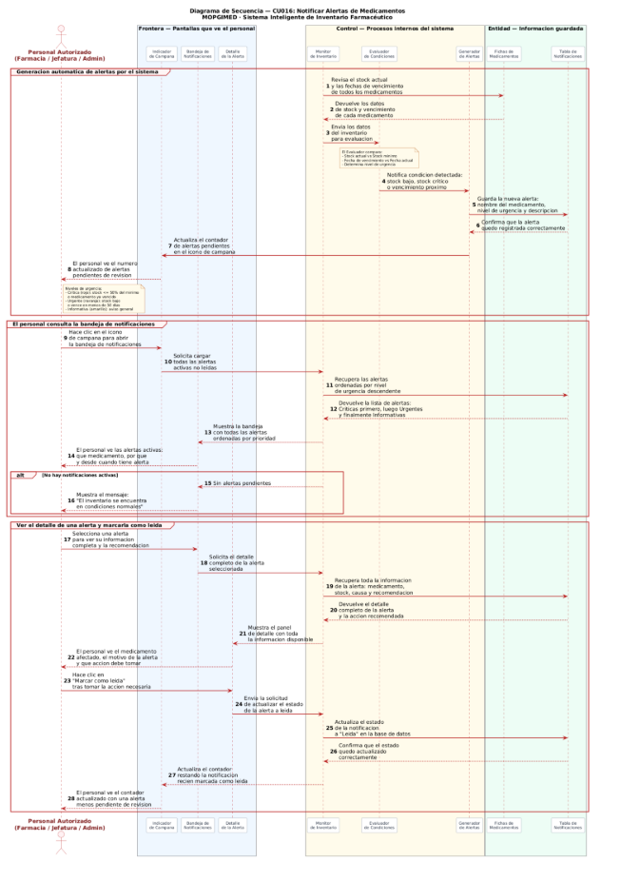

Diagrama de Clases
Figura 6: Diagrama de Clases Inicial. Fuente de origen: Propia.
Definir los nombre de las clases a lenguaje natural igual de los metodos.
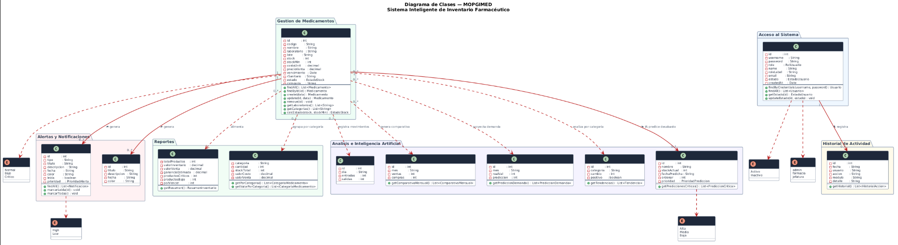


CONCLUSIONES
El desarrollo del sistema web MOPGIMED representa una respuesta concreta a las problemáticas identificadas en la gestión del inventario de medicamentos en el área de farmacia de la Clínica La Luz. A partir del análisis del contexto operativo, se evidenció que los procesos manuales, las inconsistencias en los registros y la limitada capacidad de análisis afectan directamente la eficiencia y confiabilidad del control de medicamentos.
La propuesta del sistema permite centralizar la información del inventario en una única plataforma, integrando los procesos de registro, control y seguimiento de medicamentos. Esto contribuye a mejorar la trazabilidad, reducir la duplicidad de datos y optimizar la actualización del stock, generando una base de información más confiable para las operaciones del área de farmacia.
Asimismo, la incorporación de funcionalidades orientadas al control por lotes y fechas de vencimiento fortalece la gestión del inventario, permitiendo reducir pérdidas económicas asociadas a medicamentos caducados y mejorar la planificación del uso de los productos disponibles.
Por otro lado, el sistema introduce un componente de análisis del comportamiento del inventario, el cual permite identificar patrones de consumo, clasificar medicamentos según su nivel de criticidad y apoyar la toma de decisiones en el proceso de abastecimiento. Este enfoque orientado a datos representa un avance significativo respecto a los métodos tradicionales basados en revisiones manuales.
Desde el punto de vista organizacional, la implementación del sistema contribuye a mejorar la eficiencia operativa, reducir la carga de trabajo del personal y facilitar la generación de reportes necesarios para la gestión administrativa y financiera. Esto impacta positivamente en la capacidad de la jefatura de farmacia para sustentar decisiones ante la gerencia.
Finalmente, el proyecto establece una base sólida para la transformación digital del área de farmacia, permitiendo la evolución hacia modelos más avanzados de gestión basados en análisis de datos. En este sentido, MOPGIMED no solo resuelve problemáticas actuales, sino que también abre la posibilidad de incorporar futuras mejoras, consolidándose como una herramienta escalable y adaptable a las necesidades del entorno clínico.

RECOMENDACIONES

Para garantizar la correcta implementación y sostenibilidad del sistema MOPGIMED en el área de farmacia de la Clínica La Luz, se plantean las siguientes recomendaciones:
1. Asegurar la calidad y consistencia de los datos
Es fundamental establecer controles en el registro de información de medicamentos, ya que la precisión del sistema dependerá directamente de la calidad de los datos ingresados. Se recomienda implementar validaciones en los formularios y procedimientos de revisión periódica para evitar inconsistencias, duplicidad o errores en la información.
2. Estandarizar la nomenclatura de medicamentos
Se debe definir un criterio uniforme para el registro de medicamentos, considerando variables como nombre, concentración, presentación, laboratorio y registro sanitario. Asimismo, se recomienda mantener un catálogo maestro de medicamentos que sirva como referencia para todos los usuarios del sistema.
3. Capacitar al personal en el uso del sistema
Es necesario brindar capacitación al personal de farmacia, almacén y jefatura sobre el uso correcto del sistema, enfatizando la importancia de registrar la información de manera oportuna y precisa. Esto permitirá una adecuada adopción de la herramienta y reducirá la resistencia al cambio.
4. Realizar inventarios físicos periódicos
Aunque el sistema permitirá mejorar el control del inventario, se recomienda continuar realizando inventarios físicos de manera periódica como mecanismo de validación, garantizando la concordancia entre el stock registrado y el stock real.
5. Implementar un plan de mantenimiento y mejora continua
Se sugiere establecer un plan de mantenimiento técnico que contemple la actualización de tecnologías, corrección de errores y mejora de funcionalidades, especialmente en el módulo de análisis y predicción, asegurando la evolución del sistema en el tiempo.
6. Aprovechar el análisis de datos para la toma de decisiones
Se recomienda utilizar de manera constante los reportes e indicadores generados por el sistema para evaluar el comportamiento del inventario, identificar medicamentos críticos y optimizar la planificación de compras y abastecimiento.
7. Gestionar adecuadamente el control de accesos
Es importante garantizar que cada usuario acceda únicamente a las funcionalidades correspondientes a su rol, mediante mecanismos de autenticación y control de permisos, con el fin de proteger la integridad y confidencialidad de la información.
8. Fomentar la participación de los proveedores en el registro de información
Se recomienda promover el uso del módulo de proveedores para el registro de medicamentos, asegurando que la información ingresada desde el origen sea correcta y estandarizada, reduciendo errores en etapas posteriores del proceso.
9. Evaluar la integración futura con otros sistemas
Como mejora a mediano plazo, se sugiere considerar la integración del sistema con otras plataformas existentes en la organización, como sistemas de ventas o gestión administrativa, para lograr una mayor automatización y evitar duplicidad de información.
10. Monitorear el desempeño del sistema
Se recomienda establecer indicadores de rendimiento que permitan evaluar el impacto del sistema en la reducción de tiempos operativos, disminución de errores y mejora en la gestión del inventario, con el fin de medir su efectividad y justificar futuras mejoras.

BIBLIOGRAFÍA
Alfaro, V. (2019). Un modelo de gestión de requerimientos para minimizar el porcentaje de incumplimiento. Revista Científica y Dinámica, 22(1). https://revistas.uap.edu.pe/ojs/index.php/CYD/article/view/1737/1696
Valencia Díaz, K. A. (2023). Análisis y diseño de un sistema web para la gestión documental de la Unidad de Grados y Títulos de la Facultad de Ingeniería Industrial, Sistemas e Informática de la Universidad Nacional José Faustino Sánchez Carrión [Tesis de pregrado, Universidad Nacional José Faustino Sánchez Carrión]. Repositorio Institucional UNJFSC. https://repositorio.unjfsc.edu.pe/handle/20.500.14067/8686
Rojas Rojas, J. (2021). Sistema informático para mejorar la gestión documentaria de los estudiantes de ingeniería de sistemas en una universidad privada [Tesis de maestría, Universidad César Vallejo]. Repositorio UCV-Institucional. https://hdl.handle.net/20.500.12692/85271

WEBGRAFÍA
Instituto Nacional de Calidad. (2004). NTP-ISO/IEC 12207:2008. Tecnología de la información - Procesos del ciclo de vida del software. https://www.inacal.gob.pe/cid/categoria/normas-tecnicas-peruanas
Chaves, M. A. (2011). La ingeniería de requerimientos y su importancia en el desarrollo de proyectos de software. InterSedes. https://revistas.ucr.ac.cr/index.php/intersedes/article/view/790
Arruzazabala, M. C., Dapozo, G., & Thomas, P. (2012). Certificación ISO 9001:2008: Impacto en el proceso de ingeniería de requerimientos. En CACIC 2012 Anales del XVIII Congreso Argentino de Ciencias de la Computación (pp. 744–753).
Borrell, C. R. (2006). Importancia de la ingeniería de requerimientos dentro del ciclo de desarrollo de software. Revista de Ingeniería de Sistemas, 3, 52–56. http://search.ebscohost.com/login.aspx?direct=true&db=fua&AN=34162106&lang=es&site=ehost-live

